**ЛАБОРАТОРНАЯ РАБОТА 5.**

**РУЧНОЕ/АВТОМАТИЧЕСКОЕ УПРАВЛЕНИЕ ВКЛЮЧЕНИЕМ СИНХРОННОГО ГЕНЕРАТОРА НА ПАРАЛЛЕЛЬНУЮ РАБОТУ ПО СПОСОБУ САМОСИНХРОНИЗАЦИИ**

**1 Цель работы**

Изучение процесса включения синхронного генератора на параллельную работу по способу самосинхронизации в ручном и автоматическом режимах.

**2 Теоретическая часть**

На каждой электрической станции обычно установлено несколько генераторов, которые включаются на параллельную работу в общую сеть. Благодаря этому достигается: большая надежность энергоснабжения потребителей; снижение мощности аварийного и ремонтного резерва; возможность маневрирования энергоресурсами сезонного характера.

Все параллельно работающие генераторы должны отдавать в сеть ток одинаковой частоты. Поэтому они должны вращаться синхронно, т.е. их скорости вращения , ,  должны быть в точности обратно пропорциональны числам пар полюсов:

|  |  |  |
| --- | --- | --- |
|  | ; ; . | (5.1) |

Существует два способа включения синхронного генератора на параллельную работу – способ точной синхронизации и самосинхронизации.

Процессы при включении генераторана параллельную работу.



Рисунок 5.1 – Схема замещения при включении генератора на параллельную работу

При включении генератора на параллельную работу возникает уравнительный ток: 

|  |  |  |
| --- | --- | --- |
|  | , | (5.2) |

где  – векторная разность ЭДС генератора и системы рисунок 5.2;  – сопротивление генератора в момент включения;  – сопротивление между генератором и системой, приведенное к напряжению генератора;  – сопротивление системы; Q – выключатель.



Рисунок 5.2 – Векторная разность ЭДС генератора и системы

1) При условии, что , это соответствует включению возбужденного синхронного генератора, уравнительный ток будет равен:

|  |  |  |
| --- | --- | --- |
|  | . | (5.3) |

Для мощной энергосистемы:

|  |  |  |
| --- | --- | --- |
|  | . | (5.4) |

Тогда можно записать

|  |  |  |
| --- | --- | --- |
|  | , | (5.5) |

из полученного выражения очевидно, что наибольшее значение уравнительного тока будет при угле δ = 180°.

|  |  |  |
| --- | --- | --- |
|  |  | (5.6) |

– что равносильно двукратному току трехфазного КЗ на выводах генератора.

Наименьшее значение при угле δ = 00.

|  |  |  |
| --- | --- | --- |
|  | . | (5.7) |

2) При условии , что соответствует включению невозбужденного синхронного генератора, можем записать:

|  |  |  |
| --- | --- | --- |
|  | . | (5.8) |

Принимая во внимание (5.4) получим:

|  |  |  |
| --- | --- | --- |
|  |  | (5.9) |

– что равносильно току трехфазного КЗ на выводах генератора.

**Условия синхронизации генераторов.**

При включении генераторов на параллельную работу с другими генераторами необходимо избегать чрезмерно большого толчка тока и ударных электромагнитных моментов и сил, способных вызвать повреждение генератора, а также нарушить работу электрической сети.

Поэтому необходимо отрегулировать надлежащим образом режим работы генератора на холостом ходу перед его включением на параллельную работу и в надлежащий момент времени включить генератор в сеть. Совокупность этих операций называется **синхронизацией генератора**.

Идеальные **условия для включения генератора** **на параллельную работу** достигаются при соблюдении следующих требований:

1) напряжение включаемого генератора  должно быть равно напряжению сети  или уже работающего генератора;

2) частота генератора  должна равняться частоте сети ;

3) чередование фаз генератора и сети должно быть одинаково;

4) напряжения  и  должны быть в фазе.

При указанных условиях векторы напряжений генератора и сети совпадают и вращаются с одинаковой скоростью (рисунок 5.3), разности напряжений между контактами выключателя при включении генератора (рисунок 5.3) равны:

|  |  |  |
| --- | --- | --- |
|  | , | (5.10) |

и поэтому при включении не возникает никакого толчка тока.

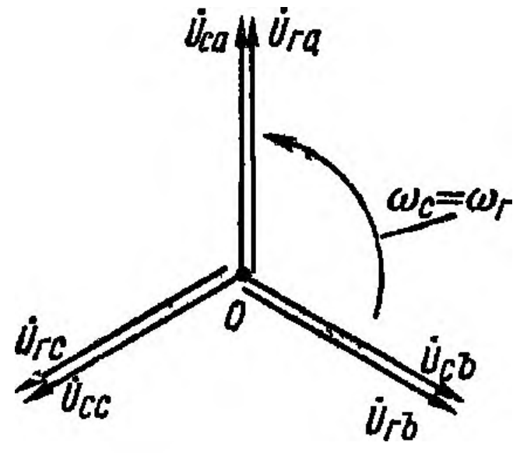

Рисунок 5.3 – Векторные диаграммы напряжений сети  и генератора  при идеальных условиях включения на параллельную работу

Равенство напряжений достигается путем регулирования тока возбуждения генератора и контролируется с помощью вольтметра. Изменение частоты и фазы напряжения генератора достигается изменением скорости вращения генератора. Правильность чередования фаз необходимо проверять только при первом включении генератора после сборки схемы. Совпадение по фазе векторов напряжений сети и генератора контролируется специальными приборами – ламповыми и стрелочными синхроноскопами.

Неправильная синхронизация может вызвать серьезную аварию (повреждение обмоток, поломка крепежных деталей сердечников и полюсов, поломка вала, разрушение всего генератора).

**Синхронизация с помощью лампового синхроноскопа** может осуществляться по схеме на погасание или на вращение света и применяется для синхронизации генераторов малой мощности.

Схема синхронизации на погасание света представлена на рисунке 5.4 *а*), где слева изображен генератор *Г1*, уже работающий на шины станции и сеть, а справа – включаемый на параллельную работу генератор *Г2* с вольтметром *V*, вольтметровым переключателем *П* и с ламповым синхроноскопом *С*, каждая из ламп *1*, *2*, *3* которого включена между контактами одной и той же фазы или полюса выключателя *В2*.

|  |  |
| --- | --- |
|  |  |
| *а)* | *б)* |

Рисунок 5.4 – Схема синхронизации генератора с помощью ламповых синхроноскопов с включением на погасание *а*) и вращение *б*) света

При соблюдении приведенных выше условий и равенства (5.10) напряжения на всех лампах одновременно равны нулю и лампы не светятся, что и указывает на возможность включения генератора *Г2* с помощью выключателя *В2* на параллельную работу.

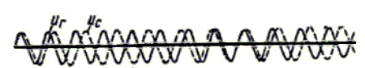

*а*)

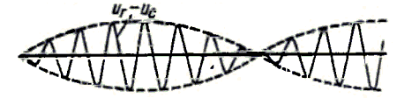

*б*)

Рисунок 5.5 – Кривые изменения во времени напряжений генератора , сети  и ламп  при неравенстве частот сети и генератора

Достичь точного равенства частот  в течение даже небольшого промежутка времени практически невозможно (рисунок 5.5, *а*), и поэтому напряжения  на лампах *1*, *2*, *3* (рисунке 5.4, *а*) пульсируют с частотой  (рисунок 5.5), и если эта частота мала, то лампы загораются и погасают с такой же частотой. Частота  соответствует частоте пульсаций напряжения (штриховые кривые на рисунке 5.5, *б*). Путем регулирования частоты генератора необходимо добиться того, чтобы частота загорания и погасания ламп была минимальна (период 3-5 сек), и произвести затем включение выключателя *В2* в момент времени, когда лампы не горят.

При малой частоте лампы погасают раньше, чем напряжение достигнет нуля, и загораются также при *U>0*. Поэтому при схеме рисунка 5.4, *а* трудно выбрать правильный момент включения.

В этом отношении лучшей является схема рисунке 5.4, *б*, в которой лампа *1* включена так же, как на схеме рисунке 5.4, *а*, а лампы *2* и *3* – между различными фазами генератора и сети. Поэтому в данном случае при соблюдении перечисленных выше условий и равенства (5.10) лампа *1* не светится, а лампы *2* и *3* находятся под линейным напряжением и светятся с одинаковой яркостью, что и является критерием правильности момента включения.

При  лампы *1*, *2* и *3* (рисунок 5.4, *б*) загораются и погасают поочередно, и создается впечатление вращающегося света, причем при  вращение происходит в одну сторону, а при  – в другую. Частота вращения света равна , и необходимо добиться, чтобы она была минимальна (период 3-5 сек).

Для более точного выбора момента включения параллельно одной из ламп рисунок 5.4, *а* включают вольтметр, имеющий растянутую шкалу в области нуля (нулевой вольтметр).

**Другие методы синхронизации**. Для мощных генераторов пользуются электромагнитным синхроноскопом, к которому подаются напряжения генератора и сети. Этот прибор работает на принципе вращающегося магнитного поля, и при  его стрелка вращается с частотой  в ту или иную сторону в зависимости от того, какая частота больше. При правильном моменте включения стрелка синхроноскопа обращена вертикально вверх.

Синхронизация генераторов является весьма ответственной операцией и требует от эксплуатационного персонала большого внимания. В особенности это важно в случае различных аварий, когда персонал работает в напряженной обстановке. В то же время именно при авариях необходима максимальная оперативность в производстве различных переключений и в синхронизации резервных или отключившихся во время аварий генераторов. Опыт показывает, что наибольшее количество ошибочных действий персонала падает как раз на период аварий.

Для исключения ошибок персонала и облегчения его работы пользуются **автоматическими синхронизаторами**, которые осуществляют автоматическое регулирование  и  синхронизируемых генераторов в нужных направлениях и при достижении необходимых условий автоматически включают генераторы на параллельную работу. Однако подобные автоматические синхронизаторы также обладают недостатками. Во время аварий напряжение и частота в системе нередко беспрерывно и быстро меняются и поэтому процесс синхронизации с помощью автоматических синхронизаторов сильно затягивается (до 5-10 мини даже более), что с точки зрения ликвидации аварии крайне нежелательно. Вследствие сказанного широко внедрен метод грубой синхронизации, или самосинхронизации.

**Сущность метода самосинхронизации** заключается в том, что генератор включается в сеть в невозбужденном состоянии () при скорости вращения, близкой к синхронной (отклонение до 2%). После включения невозбужденного генератора в сеть немедленно включается ток возбуждения и генератор втягивается в синхронизм (т.е. его скорость достигает синхронной и становится ).

При самосинхронизации неизбежно возникновение значительного толчка тока, так как включение невозбужденного генератора в сеть эквивалентно короткому замыканию этого генератора (5.9). Однако толчок тока при самосинхронизации будет все же меньше, так как, кроме сопротивления генератора, в цепи будут действовать также сопротивления элементов сети (повышающие трансформаторы, линия и т.д.). Кроме того, обмотку возбуждения замыкают на разрядный резистор, используемый при гашении поля, либо на специально предусмотренный для этой цели резистор, чтобы избежать появления в обмотке возбуждения напряжений, опасных для ее изоляции. Что также снижает величину ударного тока и способствует быстрому затуханию переходных токов. Метод самосинхронизации можно применять в случаях, когда толчок тока не будет превышать 3,5.

На рисунке 5.6 представлены кривые, относящиеся к включению в сеть методом самосинхронизации турбогенератора мощностью 100 МВт.

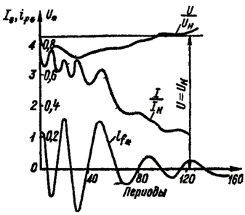

Рисунок 5.6 – Кривые изменения токов турбогенератора

**Достоинства и недостатки методов синхронизации.**

Достоинство точной синхронизации состоит в том, что включение генератора, как правило, не сопровождается большими толчками тока и длительными качаниями.

Недостатком метода точной синхронизации является большое время, необходимое для подгонки скорости вращения и напряжения синхронизируемого генератора и выбора момента подачи импульса на включение. Возможность механических повреждений генератора и первичного двигателя при включении агрегата с большим углом опережения.

Основными достоинствами способа самосинхронизации является ускорение процесса синхронизации и его сравнительная простота, вследствие чего он легко может быть автоматизирован. Преимущества самосинхронизации особенно важны в аварийных условиях при значительных колебаниях частоты и напряжения в энергосистеме. Недостатком способа самосинхронизации следует считать сравнительно большие толчки тока в момент включения, при этом подгорают контакты выключателей и подвергаются дополнительным динамическим усилиям обмотки генераторов и трансформаторов.

**3 Оборудование**

Таблица 5.1 – Перечень аппаратуры, используемой в лабораторной работе № 5

| Обозначение | Наименование | Тип | Параметры |
| --- | --- | --- | --- |
| А1, А7 | Трехполюсный выключатель | 301.1 | 400 В ~; 10 А |
| A2 | Трехфазная трансформаторная группа | 347.3 | 3×80 В⋅А (звезда) / 220, 225, 230 В / 133, 220, 230, 235, 240, 245 В |
| А3 | Модель линии электропередачи | 313.2 | 400 В ~; 3 × 0,5 А |
| A4 | Трехфазная трансформаторная группа | 347.4 | 3×80 В⋅А / 133, 220, 230, 235, 240, 245 В / (треугольник) 220, 225, 230 В |
| A5 | Блок синхронизации | 319 | 400 В ~; 10 А  3 индикаторные лампы;  синхроноскоп |
| А6 | Измеритель напряжений и частот | 504.2 | 2 вольтметра 0…500 В ~  2 частотомера  45…55 Гц;  220 В ~ |
| А8 | Указатель частоты вращения | 506.2 | 2000…0…2000 мин−1 |
| А9 | Блок измерительных трансформаторов  тока и напряжения | 401.1 | 600 В / 3 В  (тр-р напряж.)  0,3 А / 3 В  (тр-р тока) |
| А10 | Терминал | 304 | 6 розеток с  8 контактами;  6×8 гнезд |
| А11 | Блок ввода-вывода цифровых сигналов | 331 | 8 входов типа  «сухой контакт»;  8 релейных выходов |
| А12 | Коннектор | 330 | 8 аналог. диф. входов;  2 аналог. выхода;  8 цифр. входов/  выходов |
| А13 | Персональный компьютер | 550 | IBM совместимый,  Windows XP,  монитор, мышь, клавиатура,  плата сбора информации  PCI 6024E |
| G1 | Трехфазный источник питания | 201.2 | 400 В ~; 16 А |
| G2 | Источник питания двигателя постоянного тока | 206.1 | Цепь якоря  0…250 В −; 3 А  Цепь возбуждения  200 В −; 1 А |
| G3 | Источник постоянного напряжения | 214.1 | 0…125 В −; 3 А |
| G4 | Машина переменного тока | 102.1 | 100 Вт / ~ 230 В /  1500 мин−1 |
| G5 | Преобразователь угловых перемещений | 104 | 6 вых. каналов / 2500 импульсов  за оборот |

**4 Указание по технике безопасности:**

1. К работе на стендах допускаются студенты, прошедшие инструктаж по технике безопасности при выполнении работ в лабораториях кафедры «Электроснабжения и эксплуатации электрооборудования» и ознакомившиеся с настоящими методическими указаниями. Прохождение инструктажа по технике безопасности фиксируется преподавателем в специальном журнале.

2. Лабораторная работа должна выполняться не менее чем двумя студентами.

3. Сборку схемы осуществлять исправными соединительными проводами, используя при этом приведенные в лабораторной работе принципиальные схемы экспериментов.

4. Собранная цепь проверяется преподавателем и может включаться только по его разрешению и при его наблюдении. О включении напряжения предупреждают всех членов бригады, выполняющих работу.

5. Изменения схемы производят только при выключенном напряжении на стенде, а вновь собранная схема перед подачей на неё напряжения проверяется преподавателем.

6. По окончании испытания или при перерыве в работе схему отключают от напряжения питания. Разборку схемы осуществляют по разрешению преподавателя.

7. При возникновении неисправностей, а также в случае появления запаха, свидетельствующего о возгорании электрических проводов или оборудования, следует незамедлительно прекратить работу с лабораторным стендом, выключив его из сети, и обратиться к преподавателю или обслуживающему персоналу.

**5 Методика и порядок выполнения работы**

*Выполняем подготовительные операции.*

1. Убедитесь, что устройства, используемые в эксперименте, отключены от сети электропитания.

2. Соберите электрическую схему соединений тепловой защиты машины переменного тока (рисунок П.4.1).

3. Соедините гнезда защитного заземления "Заземление" устройств, используемых в эксперименте, с гнездом «РЕ» источника G1.

4. Соедините вилки питания 220 В устройств, используемых в эксперименте, сетевыми шнурами с розетками удлинителя.

5. Соедините аппаратуру в соответствии с электрической схемой соединений (рисунок 5.7).

6. Переключатели номинальных фазных напряжений трехфазных трансформаторных групп А2 и А4 установите соответственно равными 220 и 230 В. Параметры линии электропередачи А3 установите следующими: R = 50 Ом, L/RL = 0,9 Гн/ 24 Ом, С1=С2=0 мкФ.

*Готовим схему к проведению эксперимента по самосинхронизации генератора с электрической системой в ручном режиме.*

1. Установите в положение «РУЧН.» переключатели режимов работы:

– трехполюсных выключателей А1 и А7;

– источника питания двигателя постоянного тока G2;

– блока синхронизации А5;

– источник постоянного напряжения G3.

Тумблеры делителей напряжения коннектора А12 установите в положение «1:1». Тумблер выбора режима работы общей точки аналоговых входов коннектора А12 установите в положение «AIGND».

Тумблеры выбора режима работы цифровых входов выходов блока А11 ввода-вывода цифровых сигналов установите в положение «выход» (тумблер вниз) для контактов DIO0…DIO3, в положение «вход» (тумблер вверх) для контактов DIO4…DIO7.

2. Включите выключатели «СЕТЬ»:

– трехполюсных выключателей А1 и А7;

– источник постоянного напряжения G3;

– указателя частоты вращения А8;

– блока синхронизации А5.

3. Включите источник G1. О наличии напряжений на его выходе должны сигнализировать светящиеся светодиоды.

4. Приведите в рабочее состояние персональный компьютер А13 и запустите программу «Самосинхронизация».

5. Включите выключатели A1 и А7 нажатием на кнопки «ВКЛ.» на их передних панелях.

*Обеспечиваем условия для начала процедуры самосинхронизации.*

1. Запустите сбор данных в ручном режиме, нажав для этого виртуальную кнопку «Запустить» Пуск.

2. Наблюдая изменения параметров генератора и сети по виртуальному графопостроителю программы, выполним следующие действия:

2.1 Нажмите на кнопку «ВКЛ.» источника питания двигателя G2.

2.2 Вращая регулировочную рукоятку источника G2, установите частоту вращения двигателя М1 (генератора G4) 1500 мин–1. Частоту вращения фиксируйте по указателю А8 и по виртуальному графопостроителю.

2.3 Нажмите на кнопку «ВКЛ.» источник постоянного напряжения G3.

2.4 Вращая регулировочную рукоятку источника постоянного напряжения G3, установите напряжение между фазами (линейное) генератора G4 равным линейному напряжению сети. Равенство напряжений и частот генератора и сети определяйте по измерителю напряжений А6.

2.5 Обеспечьте условия синхронизации согласно таблицы 5.2.

*Переходим к процедуре самосинхронизации.*

1. Снимите возбуждение с генератора, отключив выключатель А7.

2. Подключаем невозбужденный генератор к приемной электрической системе, нажав на кнопку «ВКЛ» блока синхронизации А5.

3. Возбуждаем генератор, нажав кнопку «ВКЛ» выключателя А7. Генератор должен втянуться в синхронизм.

4. Остановите сбор данных, нажав для этого виртуальную кнопку «Остановить» Стоп или выбрав соответствующий пункт из меню «Действия».

5. Производим отключение задействованных в эксперименте устройств:

5.1 Отсоединяем генератор от сети, нажав кнопку «ОТКЛ» блока синхронизации А5;

5.2 Снимаем возбуждение с генератора G4 нажатием на кнопку «ОТКЛ» трехполюсного выключателя А7.

5.3 Останавливаем первичный двигатель, вращая регулировочную рукоятку источника G2 против часовой стрелки до упора. После остановки силового агрегат, отключите источник G2 нажатием на кнопку «ОТКЛ.».

*Возбудитель G3 остался включенным с установленным ранее необходимым напряжением на выходе. Готовим схему к самосинхронизации генератора с электрической системой в автоматическом режиме.*

1. Установите в положение «АВТ.» переключатели режимов работы:

– блока синхронизации А5;

– трехполюсных выключателей А7;

– источника питания двигателя постоянного тока G2;

– источник постоянного напряжения G3.

2. Включите выключатель «СЕТЬ» блока ввода-вывода цифровых сигналов А11.

3. Выберите автоматический режим синхронизации генератора, нажав для этого соответствующую виртуальную кнопку Автоматический на экране компьютера.

4. Задайте уставки управления процессом самосинхронизации, нажав на виртуальную кнопку Настройки. Например, оставьте уставки, заданные по умолчанию.

5.  Запускаем процедуру автоматической самосинхронизации. Нажмите на виртуальную кнопку программы «Запустить» Пуск. Генератор должен разогнаться, подключиться к сети, возбудиться, поработать несколько секунд, отключится от сети и остановиться.

6. Нажмите на виртуальную кнопку программы «Отобразить записанный процесс» Нартсовать. На экране графопостроителя появятся зависимости записанных режимных параметров от времени.

*Эксперимент окончен.*

1. По завершении экспериментов отключите источник G1 и выключатели «СЕТЬ» блоков: А1; А5; А7; А8; А11; G2; G3. Закройте программу «Самосинхронизация» и выключите компьютер.

Таблица 5.2 – Условия синхронизации синхронного генератора на параллельную работу

|  |  |  |  |  |
| --- | --- | --- | --- | --- |
| Условие | Средство  контроля | Критерий  выполнения  условия | Критерий  не выполнения условия | Рекомендации по выполнению  условия |
| Равенство напряжений синхронного генератора и сети | Вольтметры со стороны синхронного генератора и сети | Напряжения со стороны синхронного генератора и сети равны | Напряжения со стороны синхронного генератора и сети неравны | Регулировать напряжения возбуждения синхронного генератора до момента выравнивания напряжений со стороны синхронного генератора и сети |
| Одинаковый порядок чередования фаз напряжений синхронного генератора и сети | Лампы в разрывах фаз | Лампы в фазах периодически одновременно загораются и гаснут (частоты напряжений не равны); горят (напряжения в противофазе); не горят (напряжения синфазные) | Лампы в фазах периодически неодновременно загораются и гаснут, создавая эффект “кругового огня” | Переключить любые две фазы синхронного генератора |
| Равенство частот синхронного  генератора и сети | Синхроноскоп | Стрелка синхроноскопа неподвижна. | Стрелка синхроноскопа вращается | Регулировать частоту вращения синхронного генератора |
| Синфазность  напряжений  синхронного  генератора и сети | Синхроноскоп | Стрелка синхроноскопа располагается вертикально напротив риски | Стрелка синхроноскопа отклонена от вертикального положения | Регулировать частоту вращения синхронного генератора |



Рисунок 5.7 – Электрическая схема соединений



Продолжение рисунка 5.7

На рисунке 5.8 приведено отображение результатов эксперимента на экране монитора. Условия эксперимента соответствуют рекомендованным в описании.

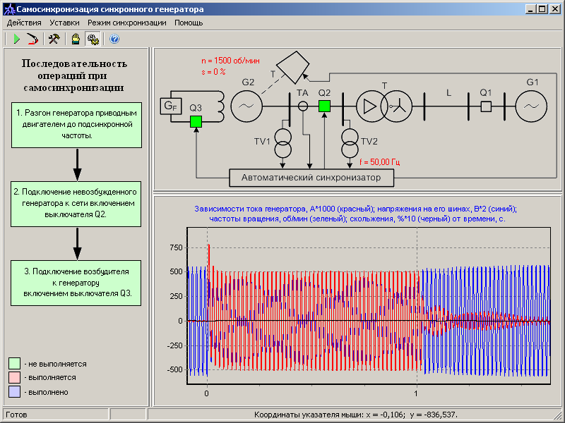

Рисунок 5.8 – Отображение результатов эксперимента на экране монитора

**6 Содержание отчета**

Каждый студент, выполнивший лабораторную работу должен оформить отчет и предоставить его преподавателю. В соответствии с общими требованиями отчет должен содержать:

1. Название и цель лабораторной работы;

2. Перечень используемой аппаратуры

3. Электрическая схема соединений;

4. Порядок выполнения работы;

5. Выводы по работе.

**7 Контрольные вопросы**

1. Для чего необходима параллельная работа генераторов.

2. Чему равен уравнительный ток при включении возбужденного генератора на параллельную работу?

3. Чему равен уравнительный ток при включении невозбужденного генератора на параллельную работу?

4. Требования для включения генератора на параллельную работу.

5. Синхронизация с помощью синхроноскопа.

6. Сущность метода самосинхронизации.

7. Достоинства и недостатки методов синхронизации.